Домашнее питание детей в выходные дни

Чтобы питание детей в выходные дни отвечало физиологическим нормам, родители должны знать, сколько и каких продуктов ребенку необходимо получать в течение дня в зависимости от возраста, уметь правильно распределять их по приемам пищи, сочетать блюда, выдерживать режим, принятый в детском учреждении.
Ориентиром для этого служит примерный суточный набор для ребенка, который обеспечивает, в основном, суточную норму животного белка.
В питании детей используются различные сорта мяса: говядина, птица (кроме уток и гусей), кролики, молодая баранина, для старших детей нежирная свинина в рубленом виде. В отдельные дни включают сосиски, однако важно помнить, что физиологическая ценность их ниже, чем натурального мяса. В их составе больше жира, меньше белка и витаминов, менее благоприятное соотношение минеральных солей. В то же время можно рекомендовать новые виды колбасных изделий с повышенной биологической ценностью: сосиски детские, диетические, школьные колбаски «Малютка» и «Крепыш», колбасы с добавкой обезжиренного молока и боенской крови. Следует использовать и такие ценные растительные белковые продукты, как горох, фасоль, соя (содержание белка в горохе — 23 %, фасоли — 23 %, сое — 34 %). В них много витаминов группы В, витамина Е, много калия и других минеральных веществ. В те дни, когда нет достаточного количества мяса или рыбы, включают блюда из бобовых — суп-пюре гороховый, гарнир из зеленого горошка и т. д. Повысить содержание животного белка можно также за счет неострых сортов сыра и плавленых сырков.
Не рекомендуется давать детям более одного яйца в день. Избыток белков в желтке может вызвать аллергические реакции, а высокое содержание лецитина действует возбуждающе на нервную систему. Рыбу дают чаще, в том числе морскую. Она содержит ценный набор незаменимых аминокислот, витаминов и микроэлементов, хорошо переваривается и усваивается.
Чтобы разнообразить питание детей в выходные дни, нужно следить за меню дошкольного учреждения на протяжении недели и дома готовить другие блюда.
Детям раннего возраста подбирают блюда, которые полностью обеспечивают физиологические потребности данного возраста. Принимая во внимание, что в выходные дни дети старше трех лет больше бывают на воздухе, занимаются активными играми, спортом, в меню для них больше включается мяса, рыбы, масла сливочного, сыра и других продуктов
В выходные дни особое внимание обращают на вторые блюда, которые не всегда могут быть приготовлены в детском учреждении, например, кабачки, фаршированные мясом и рисом, голубцы, котлеты и колбаски, блюда из печени , блюда из кролика и т. д. Из овощных блюд выбирают блюда, которые в течение недели в меню дошкольного учреждения не включались. Кроме того, детям старше трех лет в летний сезон полезно давать зеленые лопаточки гороха и спаржевой фасоли.
Для выполнения нормы белка дают творожное блюдо. Приготовленный в домашних условиях творог можно давать в натуральном виде — с фруктовой подливой, со сливками или сметаной, молоком, медом.
Белки из натурального творога усваиваются лучше. Однако если нет гарантии, что творог приготовлен из пастеризованного молока, его используют только в изделиях после термической обработки (вареники, сырники и т. д.). Хлеб нужно давать пшеничный и ржаной.
На завтрак детям дают винегрет с сосиской, яйцом, мясом или селедкой. Можно приготовить омлет с тушеным шпинатом (на листик омлета положить ложку тушеного шпината и завернуть трубочкой). Дополняют завтрак молоком или кисломолочными продуктами. В детском питании необходимо систематически использовать разнообразные сезонные овощи и фрукты.
Очень ценны натуральные витаминные напитки: дрожжевой, морковно-молочный, из шиповника, морс из черной смородины. В выходные или праздничные дни детям можно дать выпечку. Однако надо подбирать такие изделия, в которые входит меньше жира, а больше фруктов, орехов. Дают также сладкие фруктовые напитки, желе фруктовое, мороженое. Они более полезны, чем пирожные.
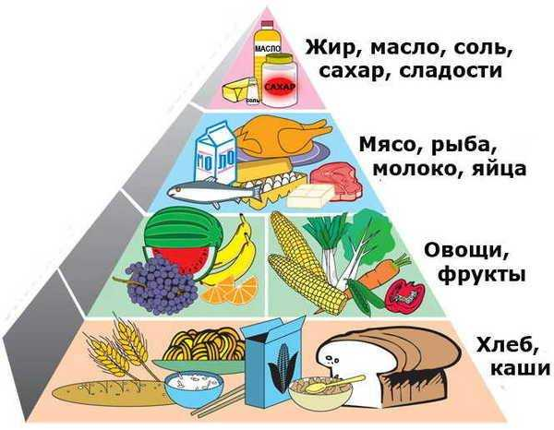
Подготовила : воспитатель Гладкова Н.М.
2021год

